发明专利申请书

发明名称
零基预算的动态分配与追踪方法及系统

技术领域
[0001] 本发明涉及个人财务管理技术领域，尤其涉及一种基于零基预算理念的动态资金分配与追踪方法及系统。

背景技术
[0002] 零基预算（Zero-Based Budgeting）是一种财务管理方法，要求每一笔收入都必须分配用途，使得"收入-预算=0"。然而，现有的零基预算应用存在以下技术问题：
[0003] 现有技术一：美国专利US9,710,852B2（YNAB公司）公开了一种零基预算方法，用户手动将收入分配到各预算类别。缺陷：（1）分配完全依赖手动操作，效率低；（2）无法处理超支后的资金调拨；（3）缺乏动态预警机制。
[0004] 现有技术二：中国专利CN109919774A公开了一种家庭预算管理方法，支持设置月度预算和超支提醒。缺陷：（1）采用传统的固定预算而非零基预算；（2）预算类别固定，缺乏灵活性；（3）无法与收入动态关联。

发明内容
[0005] 本发明提供一种零基预算的动态分配与追踪方法，核心思想是：将每笔收入建模为"资金池"，用户将资金池中的资金分配到各"小金库"（预算类别），消费时从对应小金库扣减，系统实时追踪并提供动态调拨功能。
[0006] 步骤S1，资金池与小金库数据模型：
表1：核心数据结构
数据结构 | 字段 | 说明
资金池(FundPool) | pool_id, income_id, total_amount, allocated_amount, unallocated_amount | 表示一笔收入
小金库(Vault) | vault_id, name, category, allocated_amount, spent_amount, available_balance | 表示一个预算类别
分配记录(Allocation) | allocation_id, pool_id, vault_id, amount, time | 记录从资金池到小金库的分配

[0007] 步骤S2，智能分配算法：
[0008] S2.1 历史模式学习：分析用户过去3个月的消费分布，学习各类别消费占比。
[0009] S2.2 自动分配建议：当新收入到账时，系统根据历史模式自动生成分配建议，例如：餐饮30%、交通10%、娱乐15%、储蓄20%、其他25%。
[0010] S2.3 用户确认与调整：用户可接受建议或手动调整分配比例，调整结果反馈给学习模块。
[0011] 步骤S3，消费与小金库关联：
[0012] S3.1 自动类别匹配：当发生消费时，根据消费分类自动匹配对应的小金库。
[0013] S3.2 余额扣减：从匹配的小金库中扣减消费金额，更新可用余额。
[0014] S3.3 透支处理：当小金库余额不足时，记录透支金额，触发预警。
[0015] 步骤S4，动态调拨机制：
[0016] S4.1 主动调拨：用户可随时将资金从一个小金库调拨到另一个。
[0017] S4.2 智能调拨建议：当某小金库即将透支时，系统分析其他小金库的使用情况，建议从"富余"的小金库调拨。
[0018] S4.3 调拨记录追踪：记录所有调拨操作，支持审计和分析。
[0019] 步骤S5，预警与拦截：
[0020] S5.1 多级预警：当小金库使用率达到70%、90%、100%时分别发出提醒。
[0021] S5.2 消费拦截：可选功能，当小金库余额不足时拦截消费记录，强制用户选择：调拨资金或标记为计划外支出。

附图说明
[0022] 图1是本发明的零基预算系统架构图；
[0023] 图2是资金分配流程图；
[0024] 图3是消费与小金库关联示意图；
[0025] 图4是动态调拨流程图。

具体实施方式
[0026] 实施例一：收入分配
[0027] 用户收到工资10000元。系统根据历史消费分析，建议分配：餐饮2500元、交通800元、购物1500元、娱乐1000元、储蓄3000元、其他1200元。用户确认后，资金自动分配到各小金库。
[0028] 实施例二：消费扣减
[0029] 用户在餐厅消费150元，系统自动识别为"餐饮"类别，从餐饮小金库扣减150元，餐饮余额从2500元变为2350元。
[0030] 实施例三：动态调拨
[0031] 月底餐饮小金库透支200元，而交通小金库剩余400元。系统建议从交通调拨200元到餐饮。用户确认后，调拨完成，两个小金库余额分别更新。

有益效果
[0032] 效果一：零基预算落地。确保每笔收入都有明确用途，提升财务规划能力。
[0033] 效果二：智能分配。根据历史消费自动生成分配建议，减少用户操作负担。
[0034] 效果三：动态调拨。灵活应对超支情况，避免预算僵化。
[0035] 效果四：多级预警。提前感知预算风险，帮助用户控制支出。

权利要求书

1. 一种零基预算的动态分配与追踪方法，其特征在于，包括以下步骤：
a) 将收入建模为资金池，将预算类别建模为小金库；
b) 当收入到账时，根据历史消费模式生成分配建议，将资金池中的资金分配到各小金库；
c) 当发生消费时，根据消费类别匹配对应小金库并扣减余额；
d) 支持小金库之间的动态资金调拨。

2. 根据权利要求1所述的方法，其特征在于，所述分配建议基于用户过去一定时期内的消费类别分布生成。

3. 根据权利要求1所述的方法，其特征在于，当小金库余额不足以覆盖消费时，触发透支预警或消费拦截。

4. 根据权利要求1所述的方法，其特征在于，所述动态调拨包括：分析各小金库的使用情况，建议从富余小金库向透支小金库调拨资金。

5. 根据权利要求1所述的方法，其特征在于，当小金库使用率达到预设阈值时，发出多级预警提醒。

6. 一种零基预算的动态分配与追踪系统，其特征在于，包括：
资金池管理模块，配置为管理收入资金池；
小金库管理模块，配置为管理预算类别小金库；
分配引擎模块，配置为生成分配建议并执行分配；
消费关联模块，配置为将消费与小金库关联并扣减余额；
调拨管理模块，配置为执行小金库之间的资金调拨。

7. 一种计算机可读存储介质，其上存储有计算机程序，其特征在于，所述计算机程序被处理器执行时实现权利要求1至5中任一项所述方法的步骤。

说明书摘要

本发明公开了一种零基预算的动态分配与追踪方法及系统，属于个人财务管理技术领域。该方法将收入建模为资金池，将预算类别建模为小金库；当收入到账时根据历史消费模式自动生成分配建议；消费时自动匹配小金库并扣减余额；支持小金库之间的动态资金调拨。本发明的有益效果包括：实现零基预算落地、智能分配减少用户负担、动态调拨应对超支、多级预警提前感知风险。

附图说明
图1 零基预算系统架构图：展示了本发明实施例1中相关技术方案的具体实现结构和流程。
图2 零基预算分配算法流程图：展示了本发明实施例2中相关技术方案的具体实现结构和流程。
图3 预算跨小金库调拨示意图：展示了本发明实施例3中相关技术方案的具体实现结构和流程。

附图
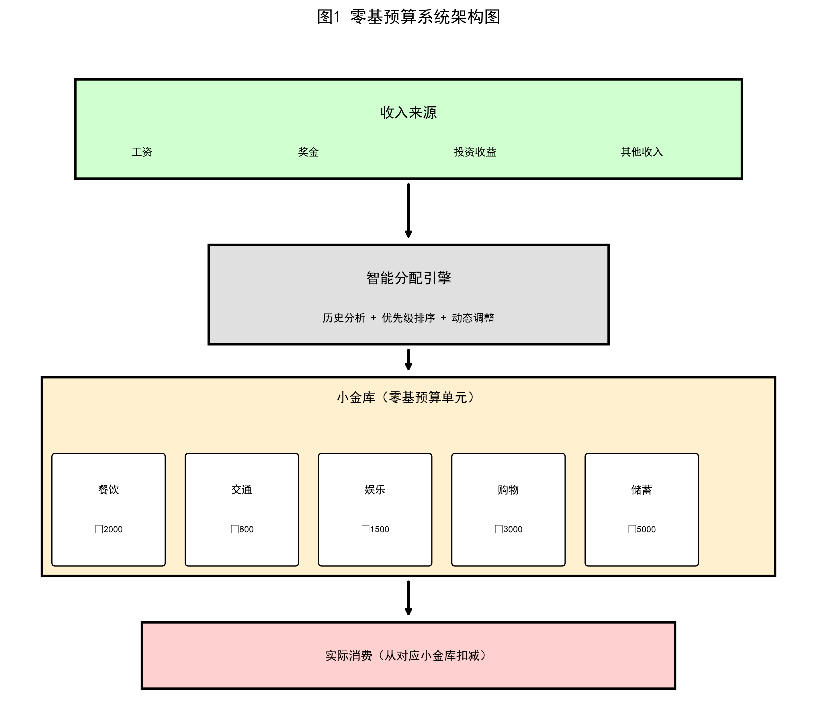
图1 零基预算系统架构图

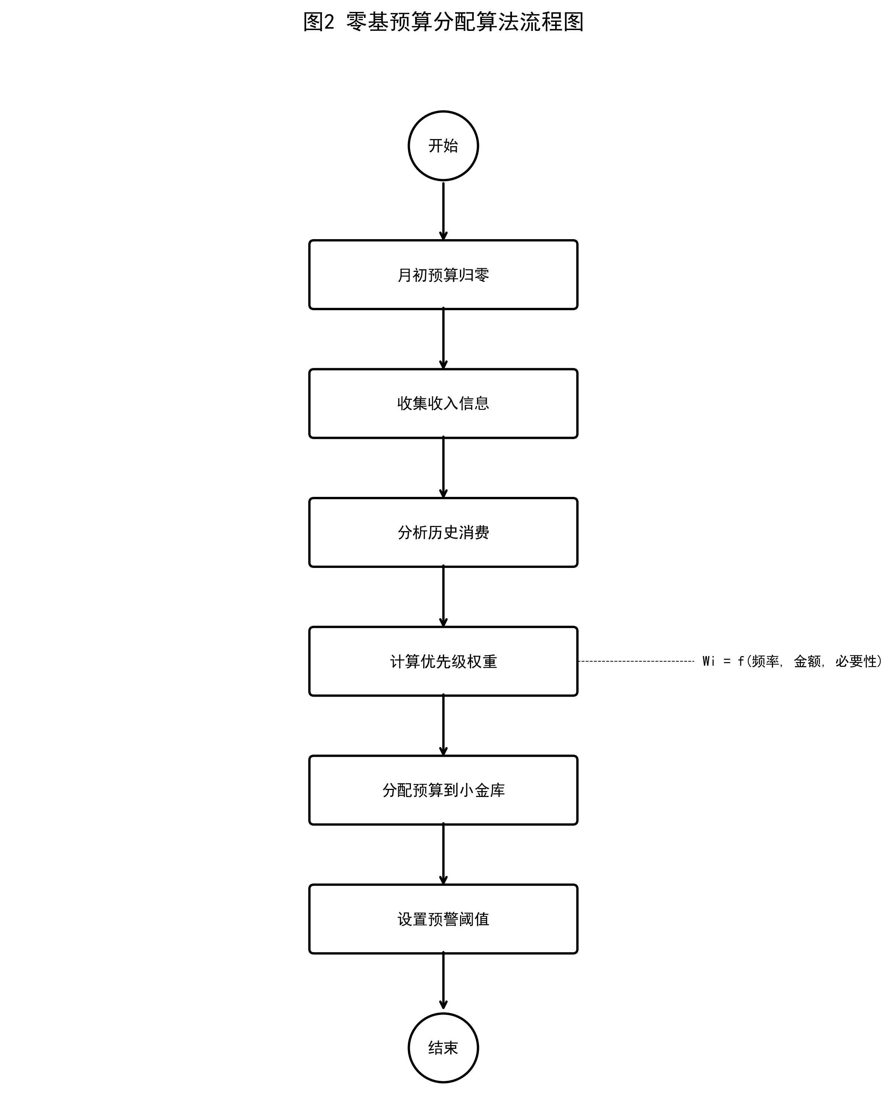
图2 零基预算分配算法流程图

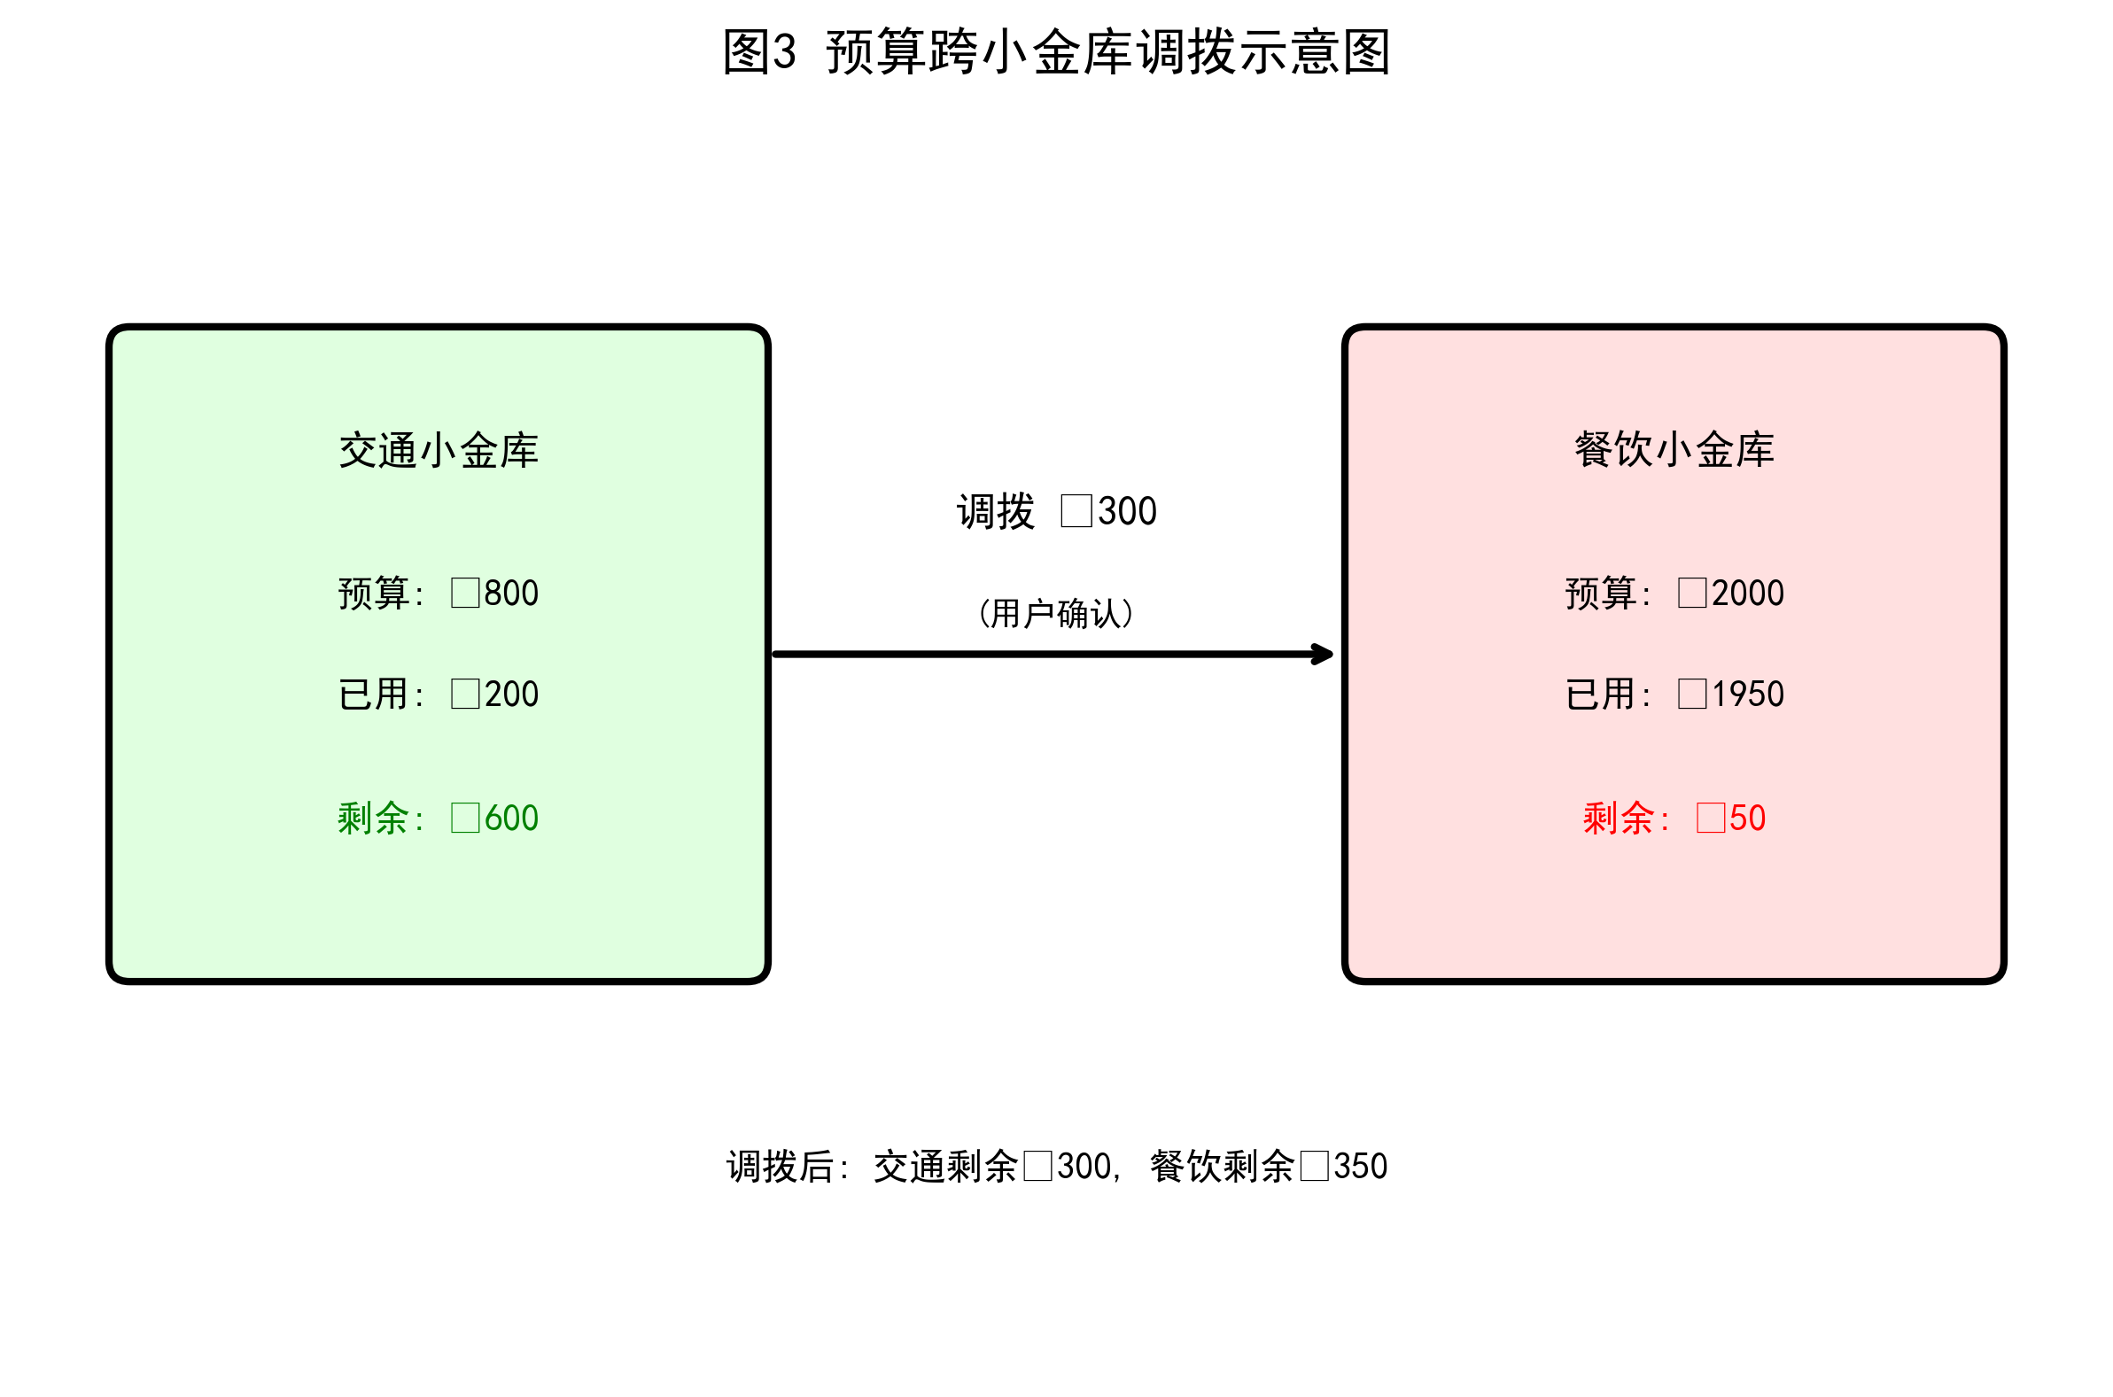
图3 预算跨小金库调拨示意图

